Guide d’utilisation de WordPress

Site : Poplove



Sommaire

1. Comment se connecter
2. Présentation de l’interface
3. Modifier une page
4. Ajouter un nouveau produit
5.Gérer les commentaires
6. Ajouter un événement

1. Comment se connecter ?
Pour vous connecter à votre espace d’administration, il vous suffit de vous rendre sur votre site et d’ajouter « /wp-admin » à la suite de son URL. Exemple : www.valic.fr/wp-admin ou www.nomdevotresite.fr/wp-admin (même principe pour les domaines en .com / .net etc.)

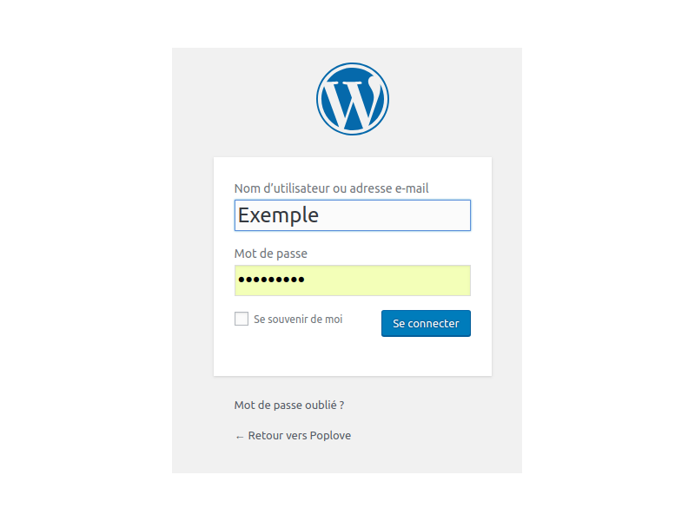

Identification
https://blogpascher.com/blog-2/comment-ajouter-des-evenements-a-votre-blog-wordpress
Pour vous connecter, saisissez votre identifiant et votre mot de passe.
En cas d’oubli, il vous est possible de cliquer sur « Mot de passe oublié ? » en dessous du bouton se connecter (voir image).

2. Présentation de l’interface

Une fois connecté, vous arrivez sur votre « Tableau de bord ». C’est ici que vous pourrez voir les informations de votre site internet, de la communauté WordPress et voir vos dernières publications. Mais plus intéressant encore, le tableau de bord vous offre la possibilité d’administrer entièrement votre site internet.
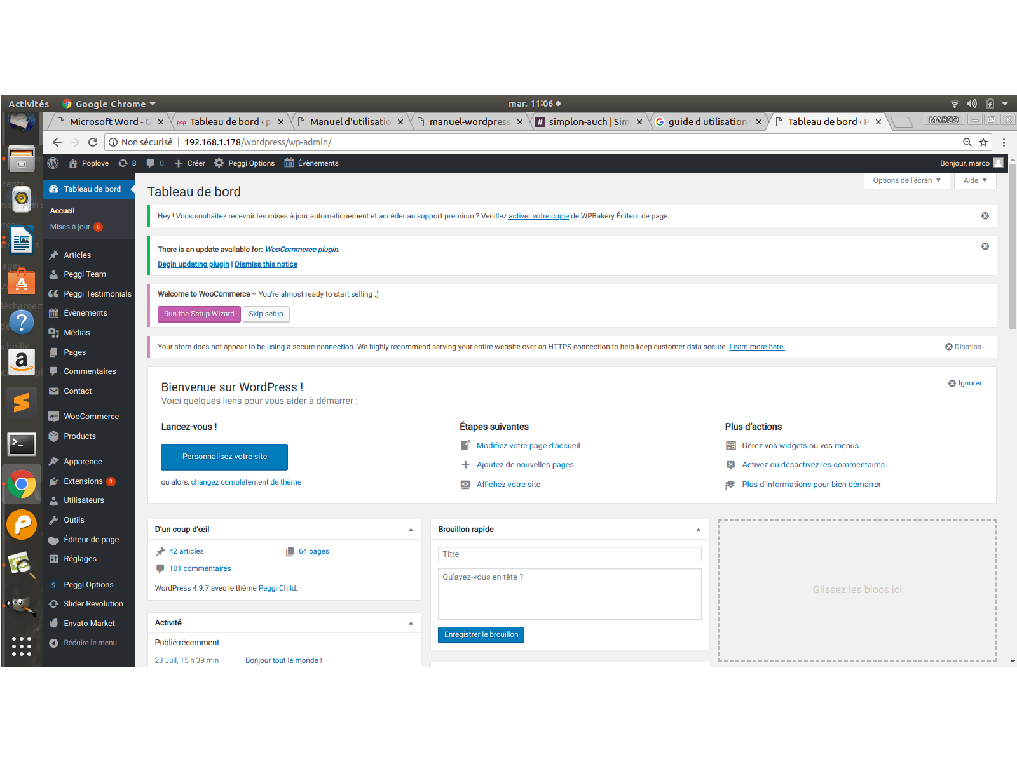

Pour la gestion de votre contenu, vous devrez apprendre à utiliser le menu de gauche. Il est possible de revenir sur votre site internet à tout moment en en cliquant en haut à gauche sur le nom de votre site, au dessus du tableau de bord, puis en cliquant sur « Aller sur le site ».

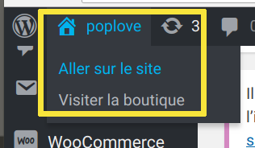

visualisation de la page d'accueil

La Page est destinée à présenter un contenu statique.
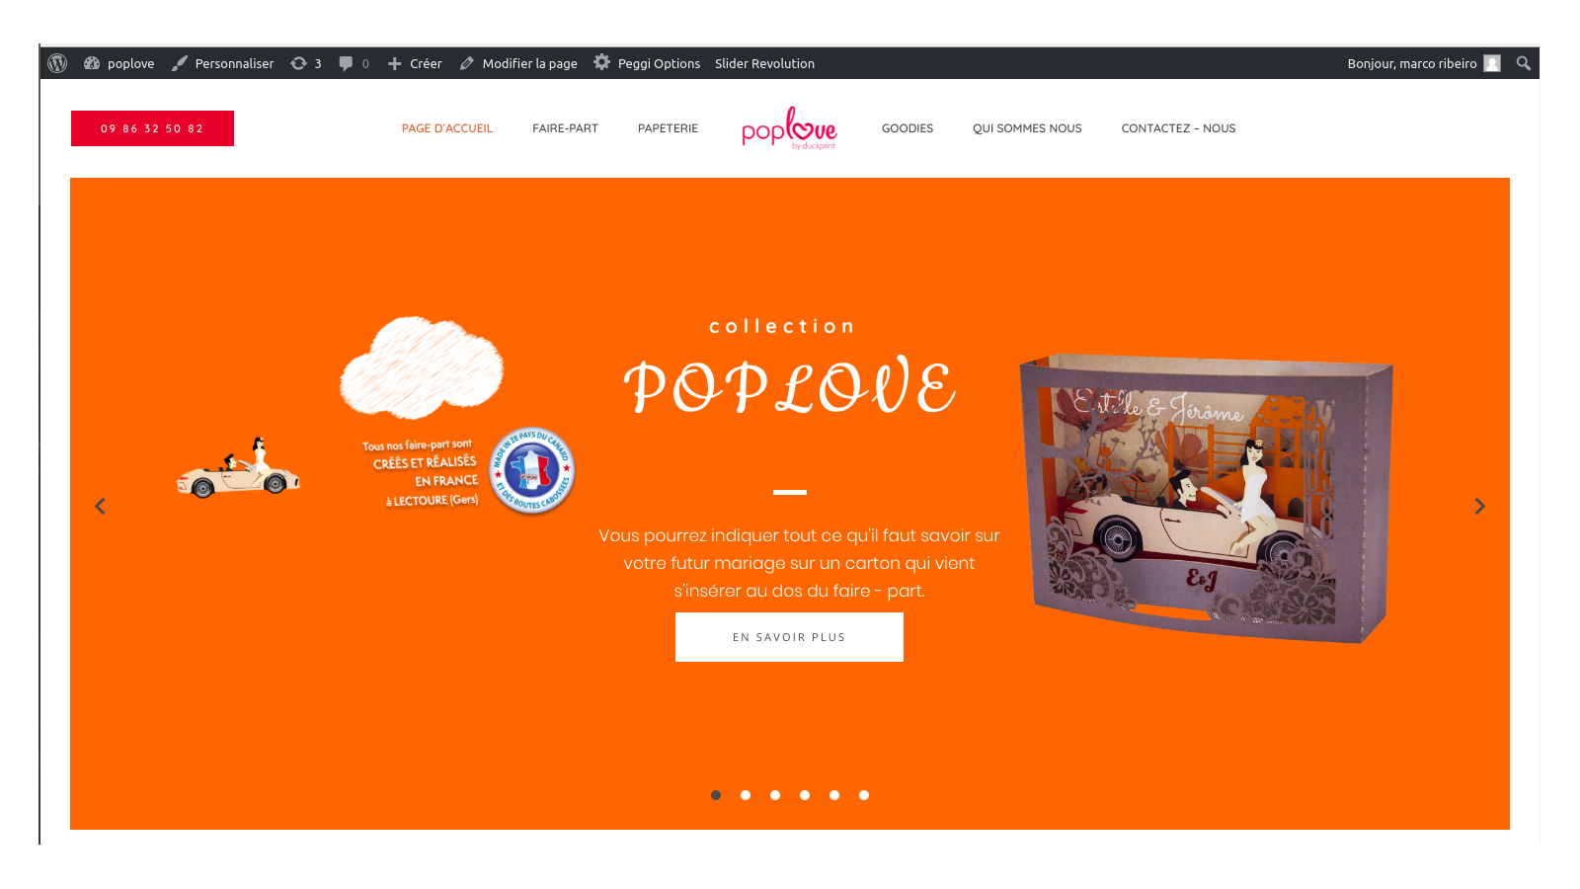

Pour revenir au « Tableau de bord » cliquez en haut à gauche sur le menu « poplove ».
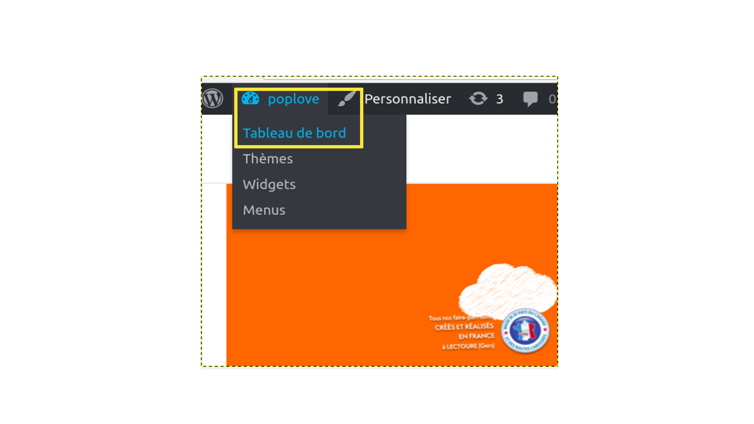
3.Modifier une page

Pour pouvoir modifier ou parcourir une page, vous devez vous rendre dans l’onglet « Pages » de votre menu d’administration (situé à gauche de votre écran), puis cliquer sur « Page ».
Une fois fait, vous trouverez l’écran ci-dessous.
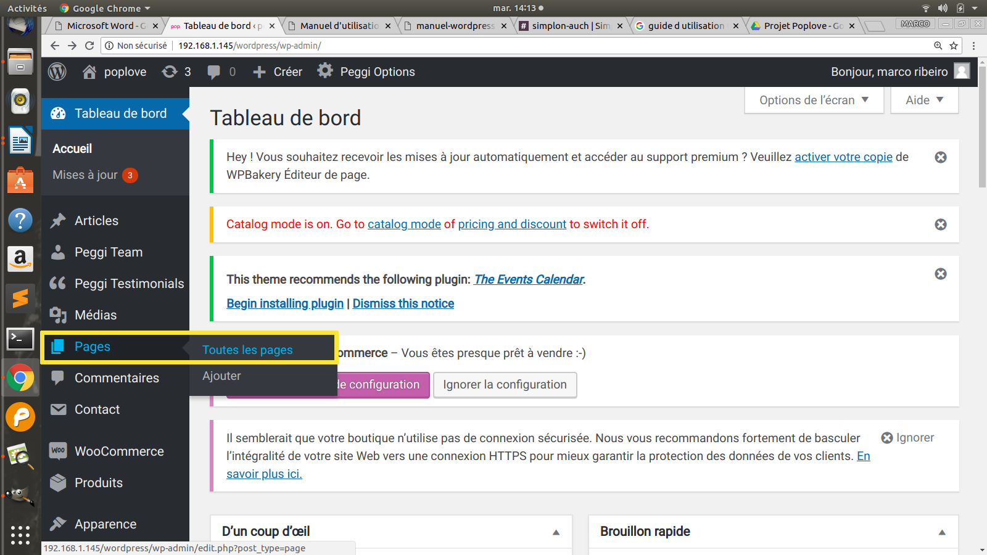

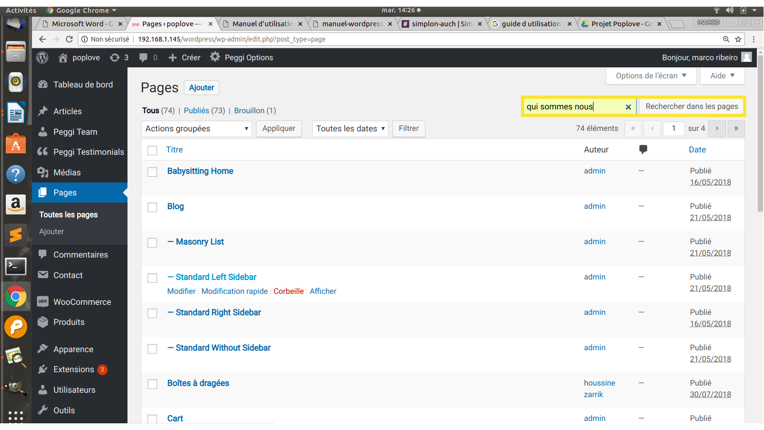
Pour pouvoir recherche une page, saisissez dans la barre de recherche, situé en haut à droite de votre écran.Ex. « Qui sommes-nous »

4.Ajouter un nouveau produit
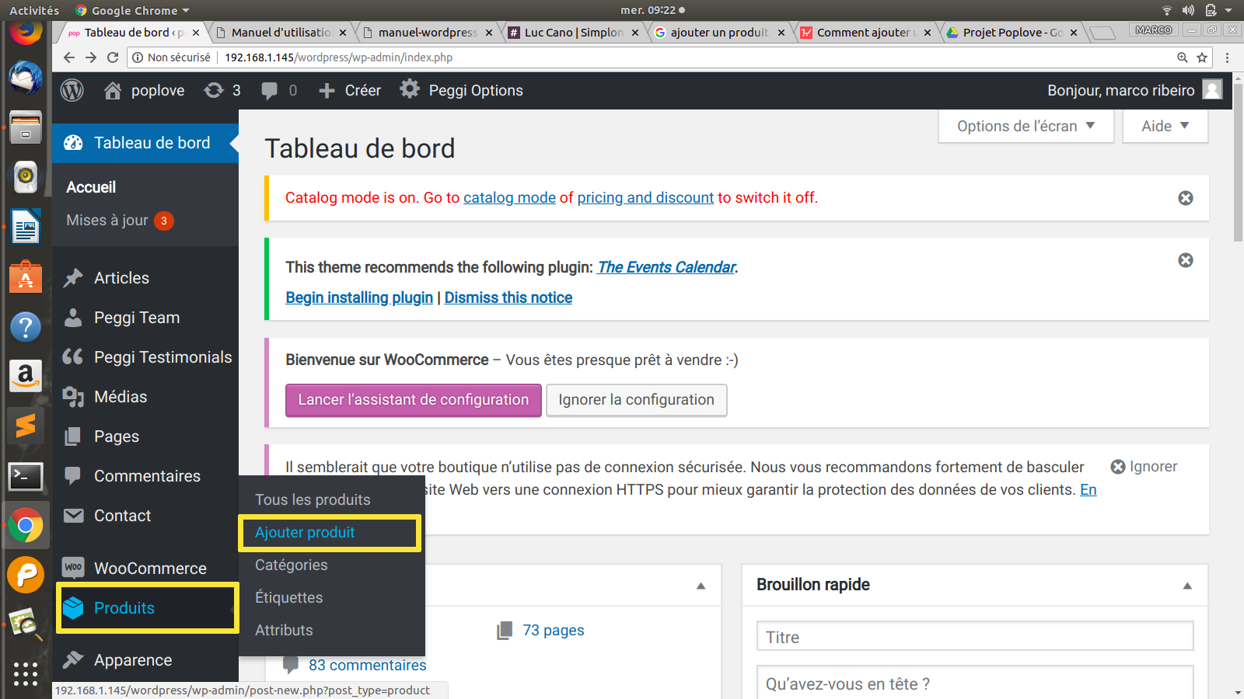

Informations principales de la fiche produit :

1.Saisir le titre de votre produit dans le premier champs.
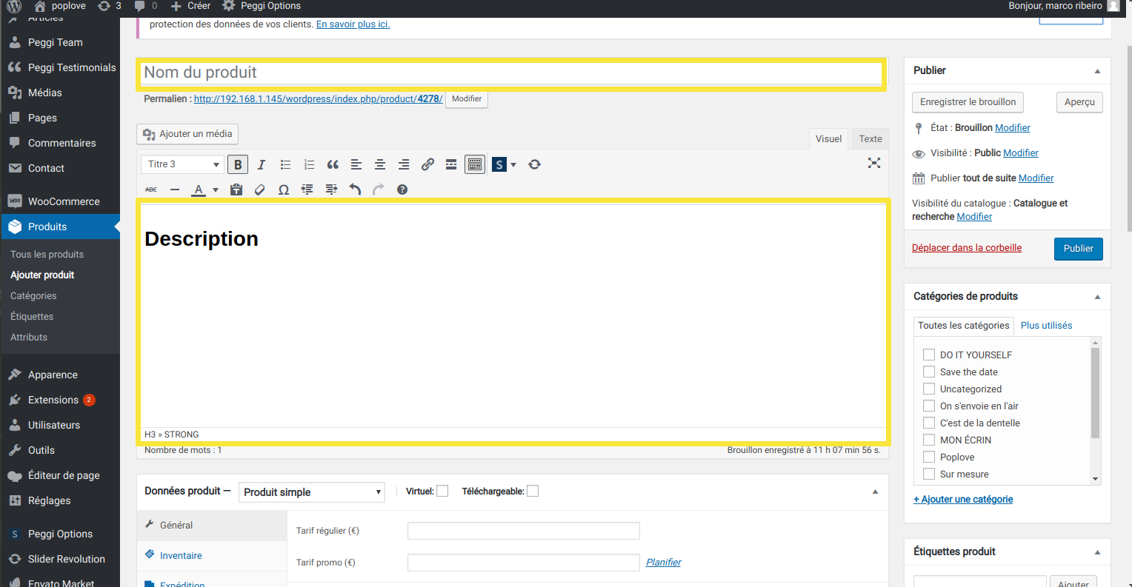
2.Rédiger une description pour présenter votre produit.
Pour pouvoir rechercher un produit, vous devez vous rendre dans l’onglet « Produit » de votre menu d’administration (situé à gauche de votre écran), puis cliquer sur « Tous les produits ».
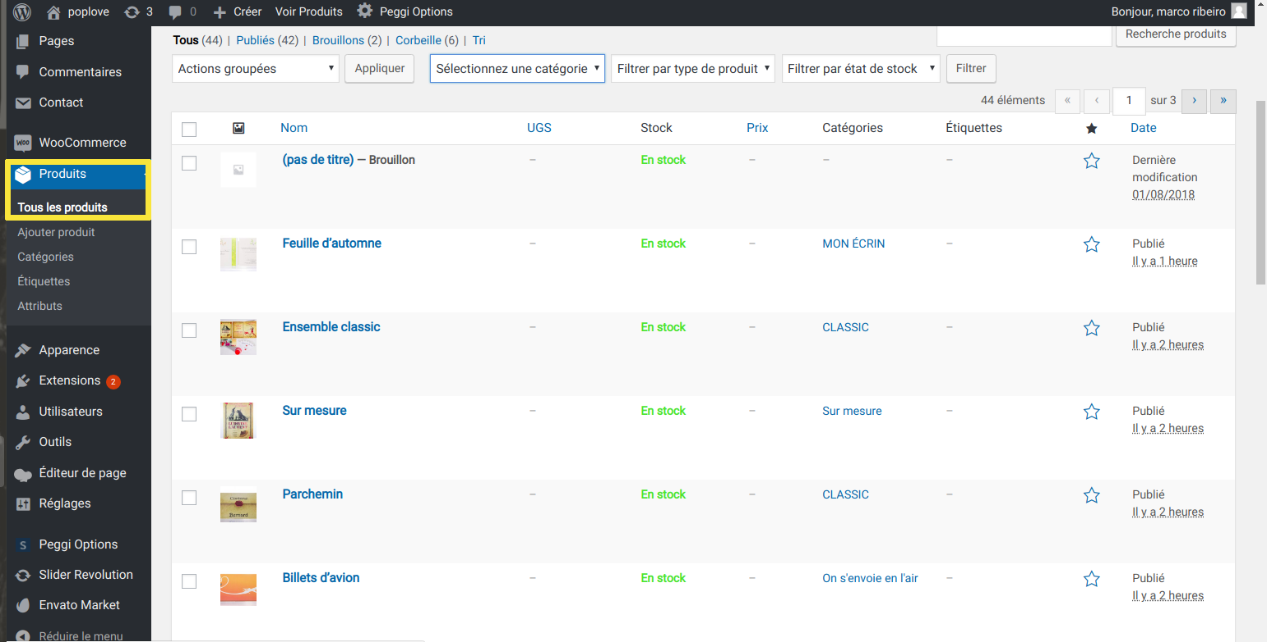

5.Gérer les commentaires

Pour vous rendre dans la gestion des commentaires, cliquez sur « commentaires » dans le menu de gauche.
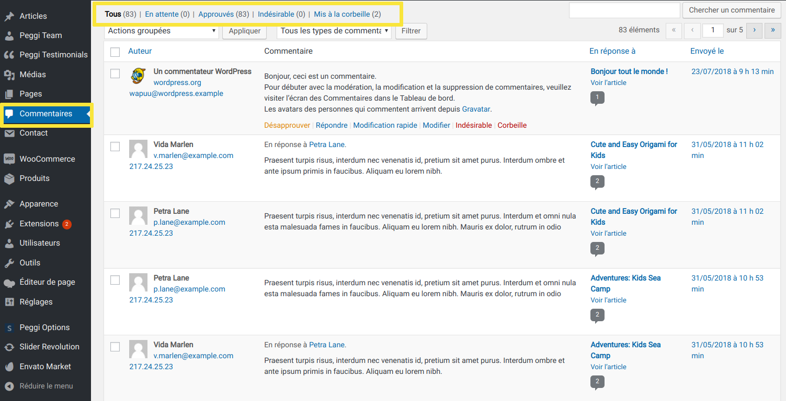

Un commentaire peut prendre 4 états, ceux-ci sont les liens juste au dessus de la liste :
En attente : ce sont les commentaires que vous n’avez pas encore validé et qui ne sont donc pas encore visibles sur votre site.
Approuvé : ce sont les commentaires que vous avez approuvé et qui sont alors visible sur le site.
Indésirables : ce sont souvent des «spams», des commentaires commerciaux non sollicités qui essayent de vous vendre quelque chose.
Corbeille : ce sont ceux qui vous avez supprimés. Ils ne sont donc plus visibles sur votre site mais vous avez toujours la possibilité de les rétablir.
Vous aurez des visiteurs qui vous laisserons des commentaires. Les commentaires sont bons pour le référencement.
Toutefois, afin d’éviter de se faire polluer par les indésirables, un plug-in a été activé afin de faire le tri automatiquement. Les spams sont placés dans la catégorie «Indésirables». Pensez à les supprimer définitivement de temps en temps. Vous pouvez aussi répondre directement depuis cette interface à ceux que vous avez approuvé.Pour vous rendre dans la

6.Ajouter un événement

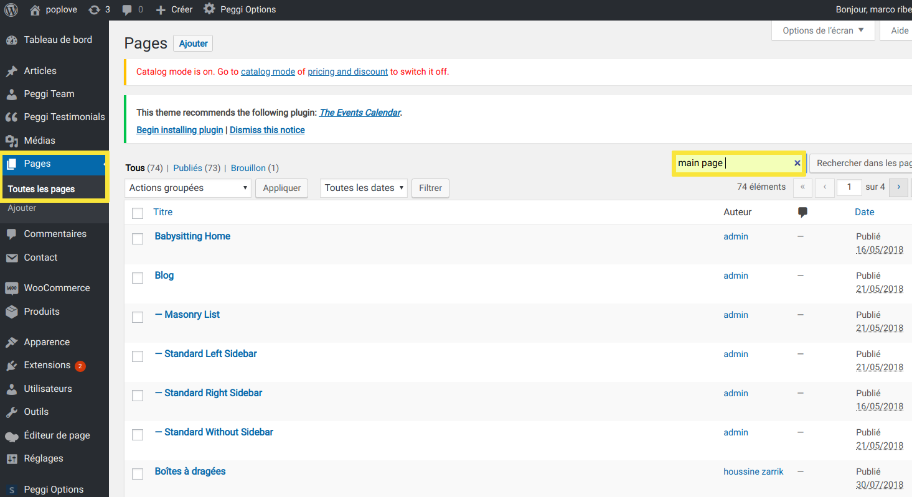
Pour vous rendre dans la gestion des événement, cliquez sur « Pages » « Toutes les pages » dans le menu de gauche et après saisissez dans la barre de recherche « main page » situé en haut à droite de votre écran.

Ensuite cliquez sur « Main Home – Page d’accueil »

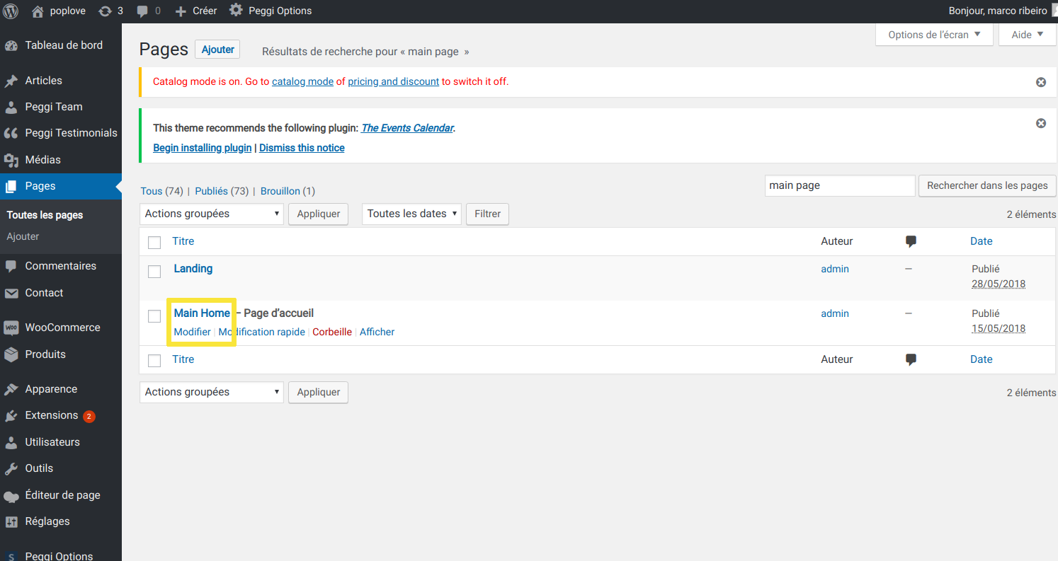

Cliquez sur l’icône « crayon », pour modifié le bloc de texte et l’image si nécessaire

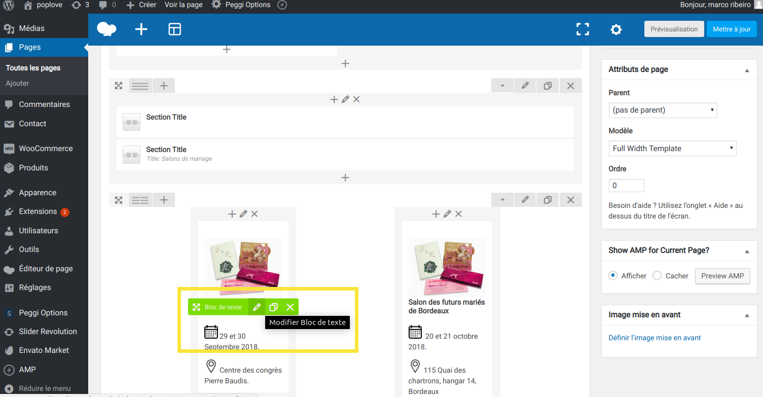

Ensuite s’ouvrera « Bloc de texte Réglages », puis saisir les modifications et sauvegarder.
